PEDIDO DE PROVIDÊNCIAS Nº 2095/2023
Roçada e limpeza da calçada na Rua Bartolomeu de Gusmão, em frente ao número 960, no Bairro Canudos.
Solicita-se que, após os trâmites regimentais, seja enviada cópia da presente proposição ao Poder Executivo, para que realize as seguintes providências:

Roçada e limpeza da calçada na Rua Bartolomeu de Gusmão, em frente ao número 960, no Bairro Canudos.

Visto que está impossibilitando a passagem de pedestres.

Novo Hamburgo, 06 de junho de 2023.

Vereadora Lourdes Valim
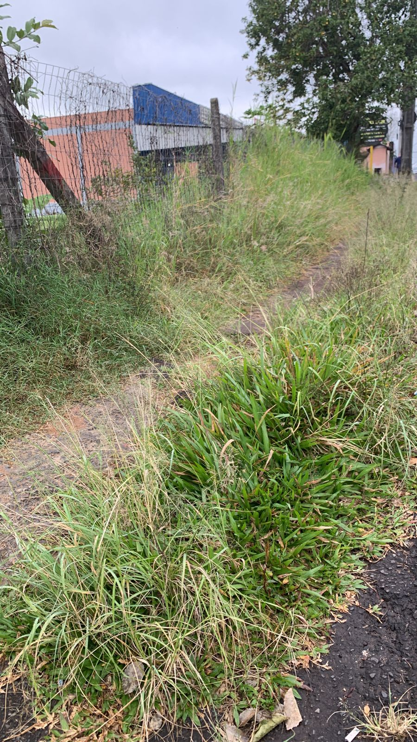

Obs.: Redação conforme original da autora.
/AO

